Bin Majid Beach Resort 4*

Лето 2012 года

Цены от:
Количество ночей | Тип питания | Стоимость, руб.
7 ночей/8дней | Завтраки | 41042
7 ночей/8дней | Полупансион | 51008
10 ночей/11дней | Завтраки | 48713
10 ночей/11дней | Полупансион | 62907
14 ночей/15дней | Завтраки | 58920
14 ночей/15дней | Полупансион | 78822
*Цена указана за 2-х человек

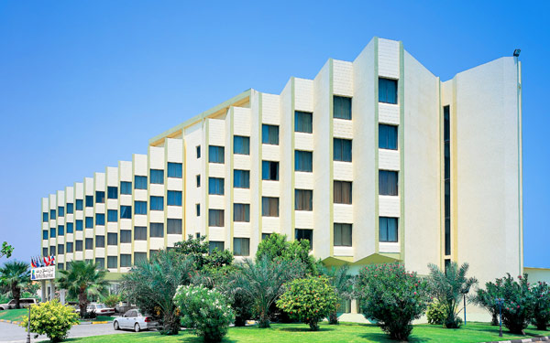

Контактная информация:
Tel: (971 7) 235 2233
Fax: (971 7) 235 3223
Сайт: http://www.binmajid.com/

Отель входит в сеть Bin Majid Hotels

Тип гостиницы: Коттеджный комплекс

Расположение: 1-я линия, Пляжный

Транспортная доступность:
Близость к аэропорту - Далеко (> 40 км)

Об отеле:

Расположение: на окраине Рас Аль Хаймы, в часе езды от аэропорта Дубая. Бесплатные автобусные трансферы в Дубай, Рас Аль Хайму, и аквапарк Dreamland (по расписанию).
В отеле: 140 номеров. Круглосуточное сервисное обслуживание, прачечная, обмен валюты, прокат автомобилей, услуги няни (по запросу).
В номерах (недавно реконструированы): кондиционер, ванная комната с душем и туалетом, телевизор, мини-бар, телефон.
Рестораны: "Al Rahala" - ресторан интернациональной кухни, кафетерий - "Arcadiya", традиционный паб "Red Lion Pub & Sport Bar", бар на пляже.
Дискотека: "Paradise Disco" - с живой музыкой.
Для детей: детский бассейн, детская площадка.
Спорт: большой бассейн, фитнес-центр, волейбол, мини-гольф.
Пляж: песчаный. Водные виды спорта. Полотенца, лежаки, зонтики - бесплатно.

